1. **扫描二维码进入小程序**

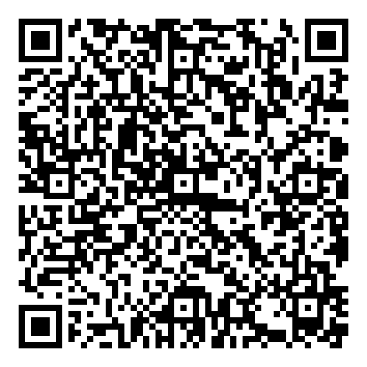

1. **点击右上角的设置“ $●$ $●$ $●$** **”，然后选择“打开调试”进入调试模式**

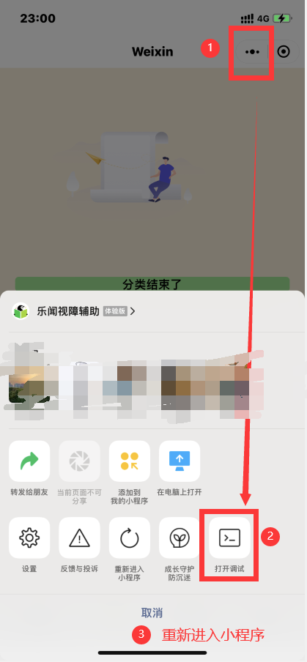

1. **需要：重新进入小程序（重要！）**

**（微信不允许未发布的小程序访问外部的服务器，仅在调试模式下可以运行）**

1. **最终程序可以正常运行**